製品別比較表（標準製剤との比較）（案）
 | 後 発 品 | 先 発 品
会 社 名 | 第一三共エスファ株式会社
製 品 名 | ファモチジン錠10mg「YD」 | ガスター錠10mg
薬価  （2025年4月1日時点） | 10.40円 | 12.10円
規 格 | 1錠中にファモチジン（日局）10mgを含有
添加物 | 乳糖水和物、リン酸水素Ca、セルロース、ヒドロキシプロピルセルロース、無水ケイ酸、ステアリン酸Mg、タルク、酸化チタン | 無水リン酸水素カルシウム、結晶セルロース、乳糖水和物、ヒドロキシプロピルセルロース、トウモロコシデンプン、軽質無水ケイ酸、ステアリン酸カルシウム、低置換度ヒドロキシプロピルセルロース、白糖、乳酸カルシウム水和物、マクロゴール、酸化チタン、タルク、カルナウバロウ
薬効分類名 | H₂受容体拮抗剤
効能・効果 | - 胃潰瘍、十二指腸潰瘍、吻合部潰瘍、上部消化管出血（消化性潰瘍、急性ストレス潰瘍、出血性胃炎による）、逆流性食道炎、Zollinger-Ellison症候群  - 下記疾患の胃粘膜病変（びらん、出血、発赤、浮腫）の改善  急性胃炎、慢性胃炎の急性増悪期
用法・用量 | 胃潰瘍、十二指腸潰瘍、吻合部潰瘍、上部消化管出血（消化性潰瘍、急性ストレス潰瘍、出血性胃炎による）、逆流性食道炎、Zollinger-Ellison症候群  通常成人にはファモチジンとして1回20mgを1日2回（朝食後、夕食後又は就寝前）経口投与する。また、1回40mgを1日1回（就寝前）経口投与することもできる。  なお、年齢・症状により適宜増減する。ただし、上部消化管出血の場合には通常注射剤で治療を開始し、内服可能になった後は経口投与に切りかえる。  下記疾患の胃粘膜病変（びらん、出血、発赤、浮腫）の改善  急性胃炎、慢性胃炎の急性増悪期  通常成人にはファモチジンとして1回10mgを1日2回（朝食後、夕食後又は就寝前）経口投与する。また、1回20mgを1日1回（就寝前）経口投与することもできる。  なお、年齢・症状により適宜増減する。
製品の性状 | 白色のフィルムコーティング錠  表面 裏面 側面 直径：約7.6mm 厚さ：約3.7mm 重量：160mg  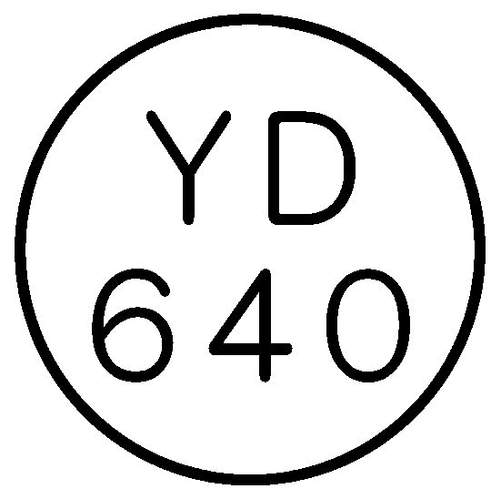  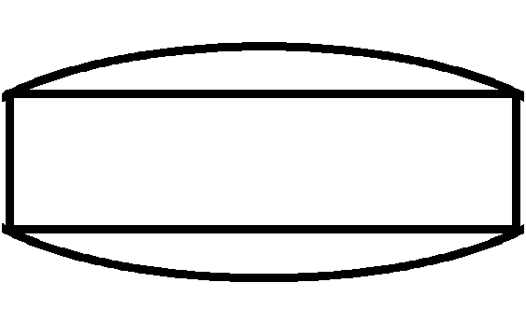  識別コード：YD 640 | 白色～微黄白色の糖衣錠  直径：7.1mm  厚さ：3.6mm  重量：140mg
先発品との  同等性 | 溶出試験（試験液：pH1.2 50rpm）  「後発医薬品の生物学的同等性試験ガイドライン」に基づき判定した結果、両製剤の溶出挙動は類似していると判定された。 | 血中濃度比較試験（ヒト、空腹時）  「後発医薬品の生物学的同等性試験ガイドライン」に基づき判定した結果、両製剤は生物学的に同等であると判定された。
備考
担当者、連絡先
2025年4月

